
TECNICO SUPERIOR UNIVERSITARIO EN DESARROLLO DE SOFWARE MULTIPLATAFORMA



NOMBRE DE LA ASIGNATURA:
TÓPICOS DE CALIDAD PARA EL DISEÑO DE SOFTWARE

TÍTULO DE LA ACTIVIDAD:
GUIA DE ESTILOS

NOMBRE DE LOS ALUMNOS:
SAID MIGUEL MEZA LOPEZ
RAFAEL MARQUEZ HERNANDEZ
JOSE ANDRES CENTENO TELLEZ
JUAN ALEJANDRO SANTIAGO

NOMBRE DEL DOCENTE:
MGA. HERMES SALAZAR CASANOVA.

3er CUATRIMESTE GRUPO “A”

HUEJUTLA, HGO JUNIO DEL 2026.

Contenido
I. introducción 2
Alcance 2
II. Paleta de Colores. 2
Tabla 1. 2
Colores Primarios 2
Colores de Rol 2
Tabla 2. 2
Colores del rol docente 2
Tabla 3. 2
Colores del rol alumno 2
Tabla 4. 2
Colores del rol coordinador 2
Tabla 5. 2
Colores de Estados 2
Tabla 6. 2
Colores Neutrales 2
III. Tipografía 2
3.1. Jerarquía Tipográfica 2
IV. Componentes de Interfaz 2
4.1. Botones 2
4.1.1. Botón Primario 2
4.1.2. Botón Secundario 2
Estados de Botón 2
Menú de Navegación 2
Especificaciones Docente 2
Especificaciones Alumno 2
Especificaciones Coordinador 2
Formularios 2
Cajas de Texto 2
Labels 2
Paneles y Tarjetas 2
Especificaciones 2
TABLAS 2
Especificaciones 2
V. Iconografía 2
Especificaciones 2
VI. Diseño y Estructura 2
Grid y Espaciado 2
Estructura de Ventana 2
Componentes 2
VII. Accesibilidad 2
Estándares 2
VIII. Wireframes y Mockups 2
Login y Registro 2
Dashboard 2
Gestión de Proyectos 2
Proyectos docente 2
Gestión de Tareas 2
Tareas Docente 2
Entregas 2
Notificaciones y Reportes 2
MOCKUPS LOGIN 2
MOCKUPS DOCENTE 2
MOCKUPS ALUMNO 2
MOCKUPS COORDINADOR 2
IX. Modelo de Navegación 2
Estructura General 2
Flujos por Rol 2
Docente 2
Alumno 2
Coordinador 2
XI. Conclusión 2

I. introducción
Esta guía de estilos establece los lineamientos visuales y de diseño para el Sistema de Gestión de Proyectos académicos (SAPIENS). Su objetivo es garantizar una apariencia uniforme, profesional y funcional en todas las interfaces, facilitando la interacción de usuarios y mejorando la experiencia de uso.
SAPIENS es una aplicación de escritorio desarrollada en C# Windows Forms que permite gestionar proyectos académicos con tres roles diferenciados: Alumno, Docente y Coordinador. Esta guía proporciona especificaciones detalladas para mantener coherencia grafica durante todas las etapas de desarrollo e implementación.

Alcance
Esta guía cubre: paleta de colores, tipografía, componentes de interfaz (botones, menús, formularios, paneles, tablas), iconografía, estructura de layouts, cajas de texto, accesibilidad, y especificaciones técnicas para implementación en Windows Forms.

II. Paleta de Colores.
La paleta de colores utiliza como base el azul índigo, seleccionado por sus propiedades de transmitir confianza, organización, profesionalismo y seguridad. Los tonos complementarios facilitan la identificación de estados, acciones y roles dentro del sistema.

Tabla 1.

Colores Primarios
Nombre | HEX | RGB | Uso
Indigo Principal | #4F46E5 | R: 79 G: 70 B: 229 | Logo, títulos, elementos primarios
Indigo Oscuro | #4338CA | R: 67 G: 56 B: 202 | Texto activo, botones secundarios
Indigo Claro | #A5B4FC | R: 165 G: 180 B: 252 | Fondos claros, estados hover
Nota: Elaboración propia.

Colores de Rol

Tabla 2.

Colores del rol docente
Nombre | HEX | RGB | Uso
Purpura Activo | #7C3AED | R: 124 G: 58 B: 237 | Identificador del rol Docente
Purpura Claro | #EDE9FE | R: 237 G: 233 B: 254 | Fondo de tarjetas Docente
Nota: Elaboración propia

Tabla 3.

Colores del rol alumno
Nombre | HEX | RGB | Uso
Azul Cielo | #3B82F6 | R: 59 G: 130 B: 246 | Identificador del rol Alumno
Azul Celeste | #F0F9FF | R: 240 G: 249 B: 255 | Fondo de tarjetas Alumno
Nota: Elaboración propia

Tabla 4.

Colores del rol coordinador
Nombre | HEX | RGB | Uso
Verde Esmeralda | #10B981 | R: 16 G: 185 B: 129 | Identificador del rol Coordinador
Verde Agua | #ECFDF5 | R: 236 G: 253 B: 245 | Fondo de tarjetas Coordinador
Nota: Elaboración propia

Tabla 5.

Colores de Estados
Nombre | HEX | RGB | Uso
Éxito | #10B981 | R: 16 G: 185 B: 129 | confirmación, completado, activo
Advertencia | #F59E0B | R: 245 G: 158 B: 11 | Alerta, pendiente, en revisión
Error | #EF4444 | R: 239 G: 68 B: 68 | Error, rechazado, critico
información | #06B6D4 | R: 6 G: 182 B: 212 | Notificaciones, información general
Nota: Elaboración propia

Tabla 6.

Colores Neutrales
Nombre | HEX | RGB | Uso
Blanco | #FFFFFF | R: 255 G: 255 B: 255 | Fondos principales, superficies
Gris Claro | #F3F4F6 | R: 243 G: 244 B: 246 | Fondos secundarios, divisores
Gris Medio | #D1D5DB | R: 209 G: 213 B: 219 | Bordes, líneas divisorias
Gris Oscuro | #6B7280 | R: 107 G: 114 B: 128 | Texto secundario, labels
Negro Texto | #1F2937 | R: 31 G: 41 B: 55 | Texto principal, encabezados
Nota: Elaboración propia

III. Tipografía
Se utiliza Segoe UI como Tipografía principal por ser la fuente predeterminada de Windows y proporcionar excelente legibilidad en aplicaciones de escritorio. La familia de fuentes esta optimizada para pantallas y asegura consistencia visual.

3.1. Jerarquía Tipográfica
Elemento | Tamaño | Peso | Uso
Título Principal (H1) | 32pt | Bold | Títulos de página principal
Subtitulo (H2) | 28pt | Bold | Encabezados de sección
Subsubtitulo (H3) | 26pt | Bold | Subencabezados
Encabezado de Panel | 16pt | Bold | Títulos de paneles
Body (Cuerpo) | 12pt | Regular | Texto principal y párrafos
Small (Pequeno) | 11pt | Regular | Descripciones y labels
Caption | 10pt | Regular | Textos muy pequeños

IV. Componentes de Interfaz

4.1. Botones
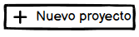
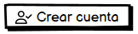
Los botones son elementos interactivos que ejecutan acciones. Se definen tres variantes según su importancia y contexto de uso.

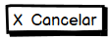
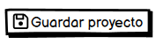

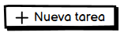
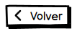
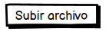
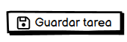
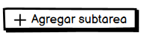

4.1.1. Botón Primario
Especificación: Fondo #4F46E5 (Indigo Principal), texto blanco, altura 40px, padding 12px 24px, border-radius 6px
Uso: Acciones principales, envió de formularios, creación de elementos

4.1.2. Botón Secundario
Especificación: Borde 2px #4F46E5, fondo blanco, texto #4F46E5, altura 40px, padding 12px 24px
Uso: Acciones secundarias, opciones alternas

Estados de Botón
Normal: Según especificación de variante
Hover: Oscurecer 10% del color de fondo
Activo/Press: Oscurecer 20% del color de fondo
Deshabilitado: Fondo #D1D5DB, texto #9CA3AF

Menú de Navegación
El menú de navegación lateral es el componente de orientacion principal del sistema. Se posiciona a la izquierrda de la ventana. Contiene accesos a las secciones principales segun el rol del usuario, aplicando el principio de visibilidad de opciones.

Especificaciones Docente
Ancho: 280px
Fondo: #FFFFFF con borde derecho #E5E7EB
Ítem normal: Texto #6B7280, padding 12px 16px, altura 48px
Ítem activo: Fondo #F0F9FF, borde izquierdo 4px #4F46E5, texto #4F46E5
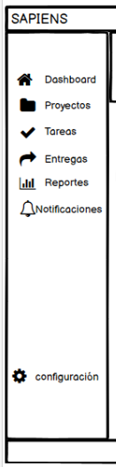
Estructura Docente: Dashboard, Proyectos, Tareas, Entregas, Reportes, Notificaciones, Configuración

Especificaciones Alumno
Ancho: 280px
Fondo: #FFFFFF con borde derecho #E5E7EB
Ítem normal: Texto #6B7280, padding 12px 16px, altura 48px
Ítem activo: Fondo #F0F9FF, borde izquierdo 4px #4F46E5, texto #3B82F6
Estructura Docente: Dashboard, Proyectos, Tareas, Entregas, Notificaciones, Configuración
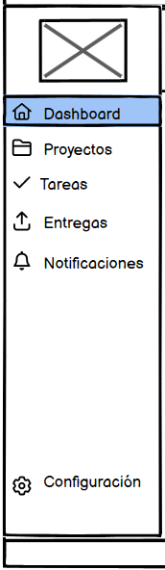

Especificaciones Coordinador
Ancho: 280px
Fondo: #FFFFFF con borde derecho #E5E7EB
Ítem normal: Texto #6B7280, padding 12px 16px, altura 48px
Ítem activo: Fondo #F0F9FF, borde izquierdo 4px #4F46E5, texto #10B981
Estructura Docente: Dashboard, Docentes, Proyectos, Configuración
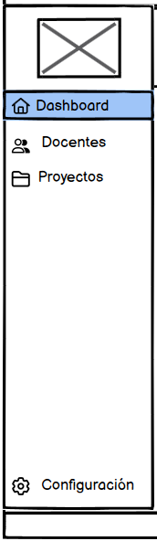

Formularios
Los formularios son interfaces para capturar información del usuario. Se diseñan con claridad, validación visual y estructura lógica.

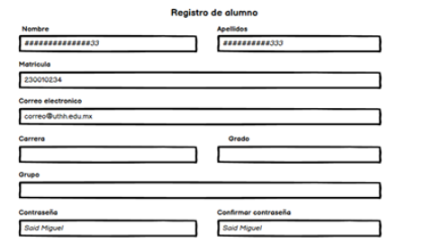

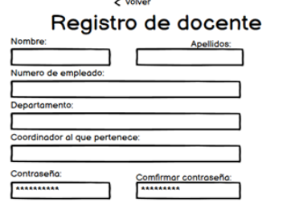

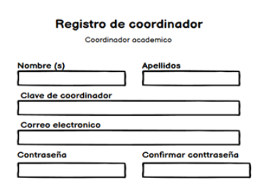

Cajas de Texto
Especificación: Borde 1px #D1D5DB, altura 40px, padding 8px 12px
Focus: Borde 2px #4F46E5,
Error: Borde 2px #EF4444, fondo #FEE2E2
Disabled: Fondo #F3F4F6, borde #D1D5DB, texto #9CA3AF

Labels
Especificacion: Segoe UI 12pt bold, color #1F2937
Campo requerido: Agregar asterisco * en color #EF4444
Validación: Icono + mensaje de error en color #EF4444

Paneles y Tarjetas
Los paneles son contenedores que agrupan contenido relacionado. Las tarjetas presentan información de forma compacta y visual.

Especificaciones
Fondo: #FFFFFF
Borde: 1px solido #E5E7EB
Padding: 16px

TABLAS
Las tablas presentan datos estructurados. Se utilizan para listados de proyectos, tareas, entregas y otros elementos tabulares del sistema.

Especificaciones
Encabezado: Fondo #F3F4F6, texto #1F2937 bold 12pt,
Filas: Altura 48px, border-bottom 1px #E5E7EB
Fila hover: Fondo #F9FAFB
Fila seleccionada: Fondo #F0F9FF, borde izquierdo 4px #4F46E5
Alineación: Izquierda para texto, centro para números

V. Iconografía
Los iconos refuerzan la comunicación visual y mejoran la usabilidad. Se utiliza un conjunto de iconos consistente en tamaño, peso y estilo.
Icono | Nombre | Función | Descripción
 | Advertencia | Mostar alertas | Indica situaciones que requieren atención del usuario
 | Alumno | Icono del usuario alumno | Ayuda visualmente a elegir la categoría de logueo
 | Dashboard | Panel principal | Muestra accesos rápidos
 | Regresar | Navegación | Permite volver a la pantalla anterior
 | Enviar
 | Copia de achivo desactivadaton | Cargar archivo | Mostrar que no hay archivo
 | Ruta alternativa | Representacion de subtarea | Icono de diferenciación de subtarea
 | Confirmar | Aceptar | Utilizado para validar acciones
 | Notificaciones | Alertas | Informa eventos importantes, tareas o entregas
 | Reportes | Estadísticas | Representa la generación y consulta de reportes
 | Buscar | Consulta | Facilita la búsqueda de proyectos, tareas o usuarios
 | Eliminar | Borrar registros | Permite eliminar información del sistema
 | Compartir | Compartir contenido | Envía información a otros usuarios o
 | Agregar | Nuevo registro | Permite crear proyectos, tareas o usuarios
 | Cancelar | Cancelar acción | Permite cancelar una operación en curso
 | Coordinador | Icono del usuario de coordinador | Identificador de registro de coordinador
 | Carpeta | Gestión de archivos | Identificador de apartado de proyecto
 | Guardar | Guardar archivos | Permite guardar tareas, subtarea, proyecto
 | Configuración | Ajustes | Acceso a configuraciones del sistema
 | Usuario validado | Usuario activo | Indica que el usuario ha sido validado
 | Nuevo usuario | Registro de usuario | Permite registrar nuevos usuarios en el sistema
 | Calendario | Fechas y entregas | Representa fechas, limite y eventos académicos

Especificaciones
Tamaños estándar: 16x16px, 24x24px, 32x32px, 48x48px
Peso: 2px de trazo para consistencia
Color: Heredar del contexto (primario, secundario, estados)
Estilo: Outline (contornos), sin relleno

VI. Diseño y Estructura

Grid y Espaciado
Grid: 8px base, múltiplos de 8
Márgenes: 16px en espacios principales
Padding: 8px, 12px, 16px según jerarquía
Espaciado vertical: 12px entre componentes, 24px entre secciones

Estructura de Ventana
SAPIENS utiliza un layout de tres columnas: menú lateral (280px), contenido principal (variable). El encabezado superior contiene logo, título de sección y controles de usuario.

Componentes
Header: Altura 64px, fondo blanco, borde inferior #E5E7EB
Menu Lateral: 280px ancho, fondo blanco
Area de Contenido: Fondo #F9FAFB, padding 24px

VII. Accesibilidad
SAPIENS debe ser accesible para todos los usuarios. Se siguen pautas de contraste, navegación clara y compatibilidad.

Estándares
WCAG 2.1 Nivel AA: Cumplimiento mínimo requerido
Contraste: Relación 4.5:1 para texto sobre fondo
Tamaño de fuente: Mínimo 12pt para texto body
No solo color: No usar color como único medio para transmitir información
Navegación: Teclado completamente funcional

Rretroalimentacion auditiva
Reproducir una señal sonora breve al posicionar el puntero sobre botones o elementos interactivos importantes.
WCAG 2.1 Nivel AA: Cumplimiento mínimo requerido
Contraste: Relación 4.5:1 para texto sobre fondo
Tamaño de fuente: Mínimo 12pt para texto body
No solo color: No usar color como único medio para transmitir información

VIII. Wireframes y Mockups
Esta sección está reservada para los wireframes detallados de cada pantalla. Se incluyen diseños de baja fidelidad mostrando estructura, flujo de navegación y distribución de elementos.

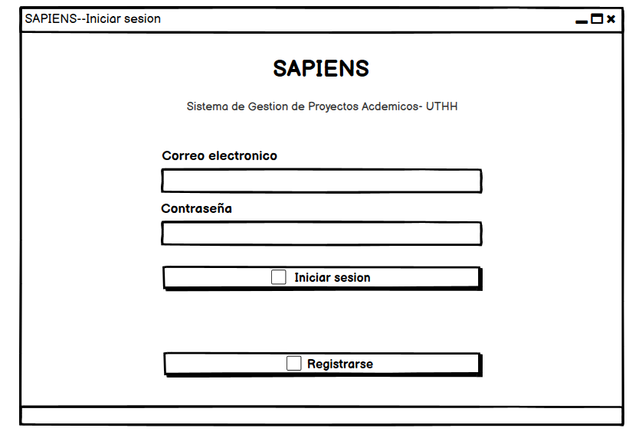
Login y Registro
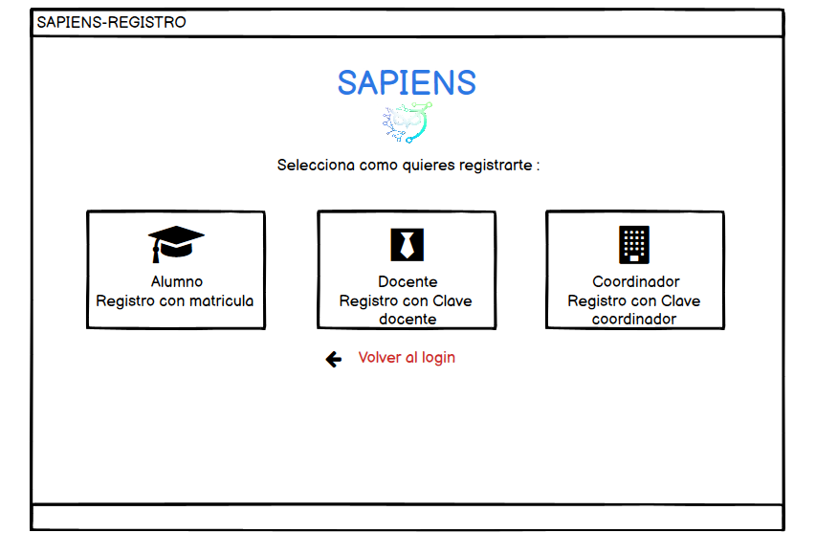
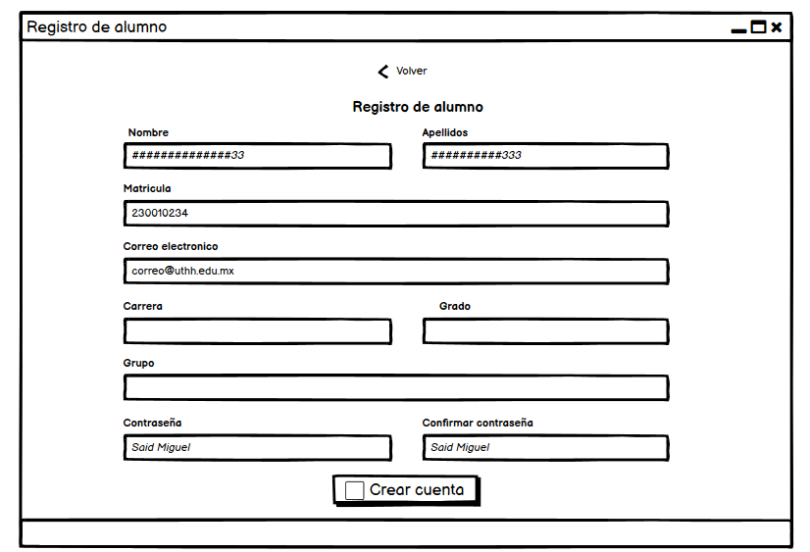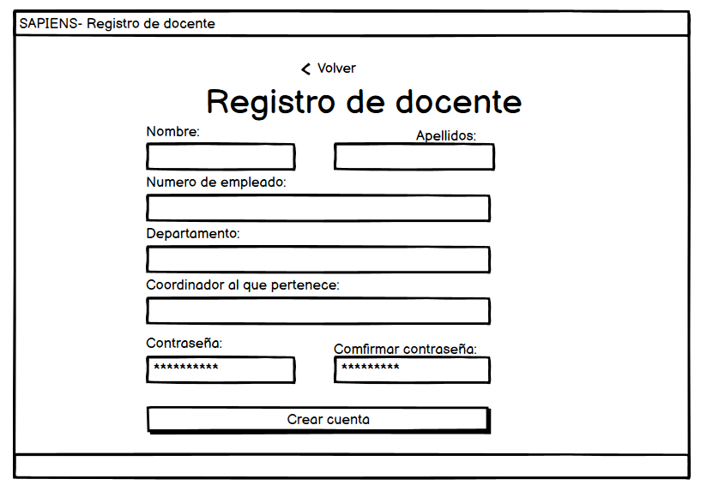
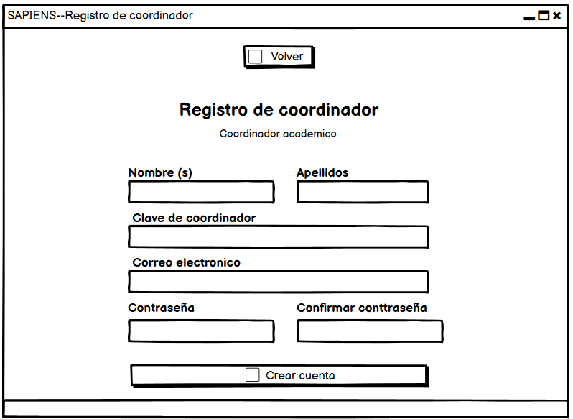

Dashboard
Dashboard Docente
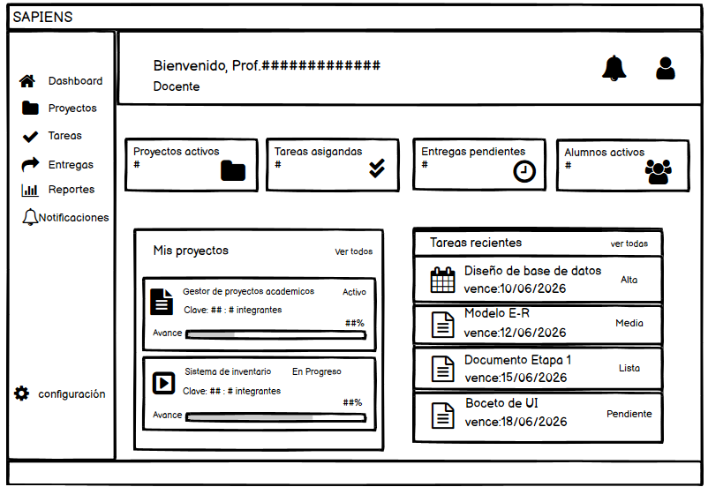
Dashboard Alumno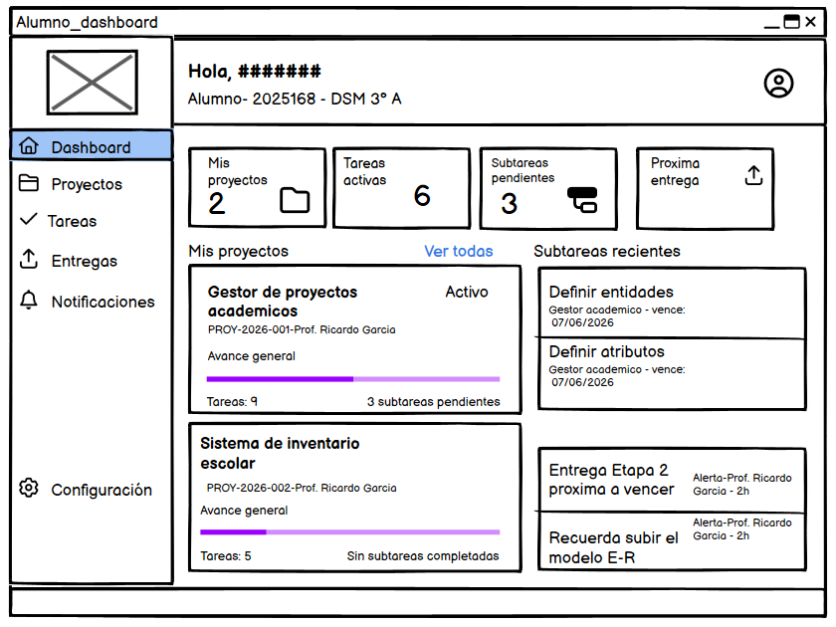
Dashboard Coordinador
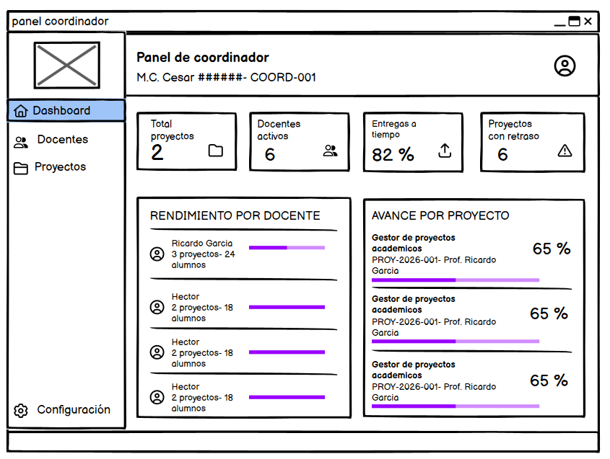

Gestión de Proyectos

Proyectos docente
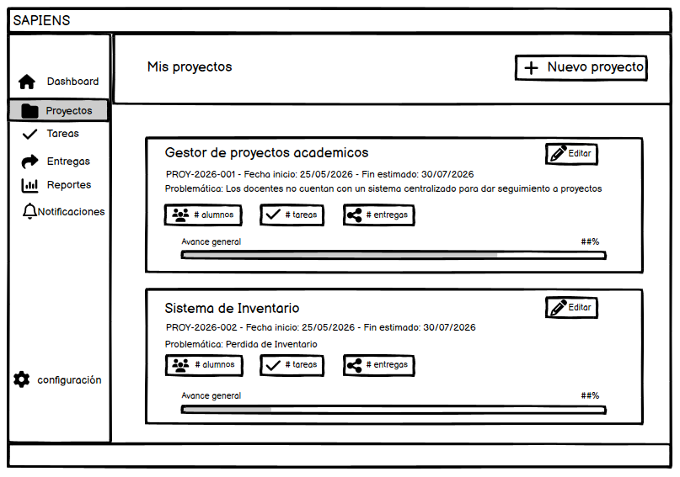
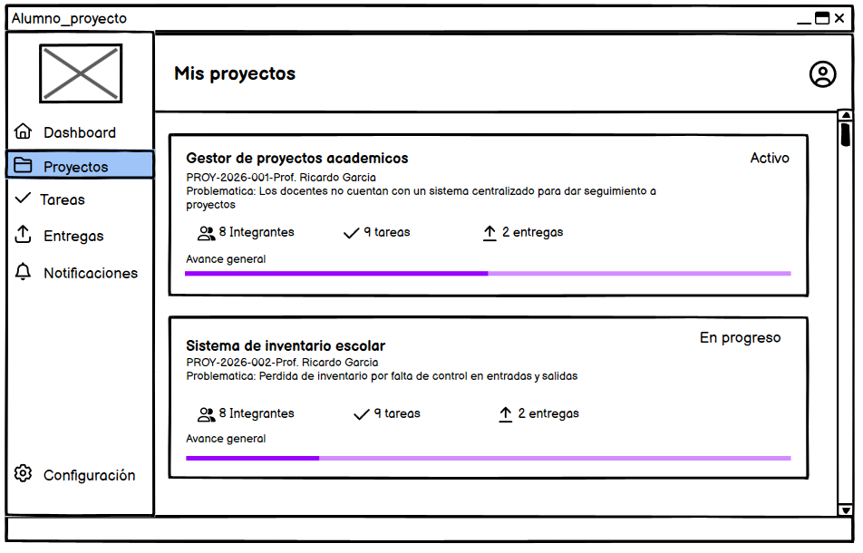
Proyecto alumno

Proyecto coordinador
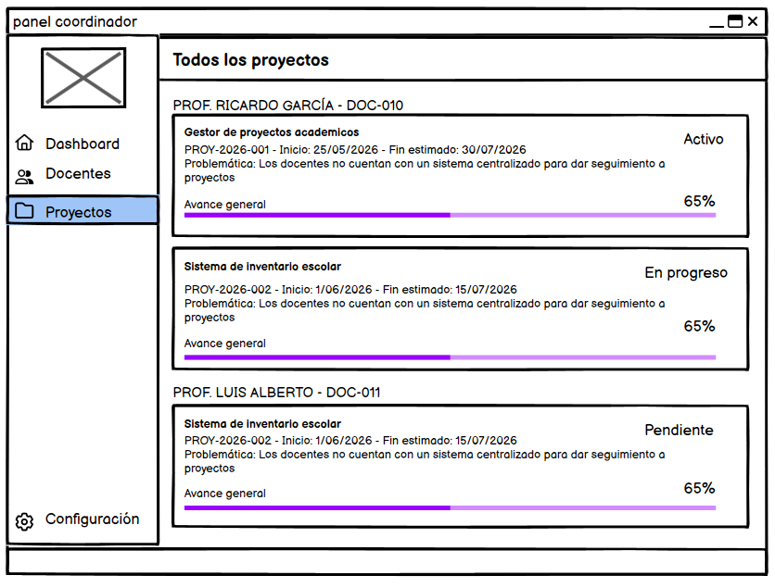
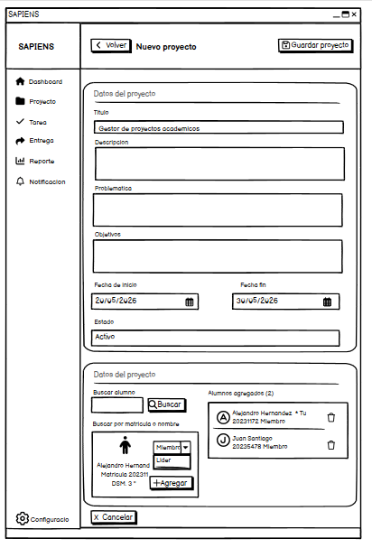
Formulario de Crear Proyecto

Gestión de Tareas

Tareas Docente

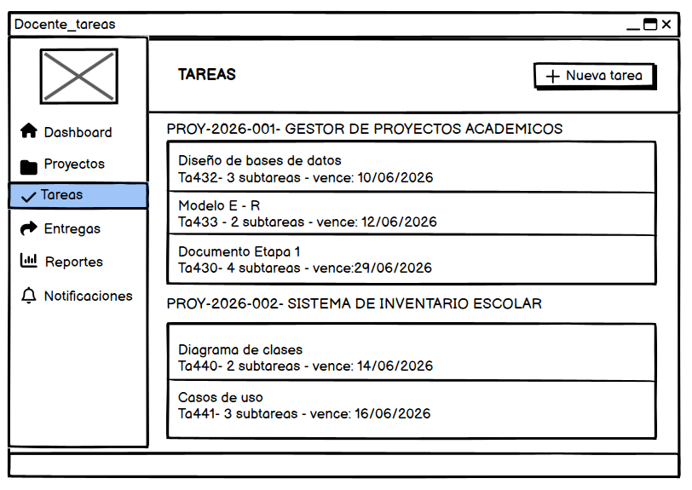

Boton agregar tarea (Docente)
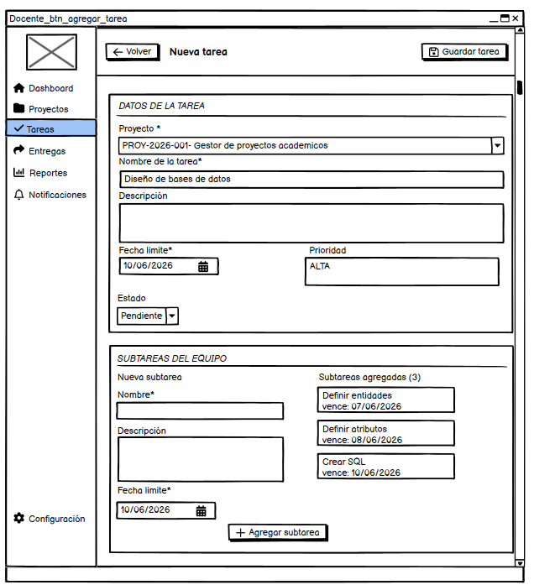

Entregas
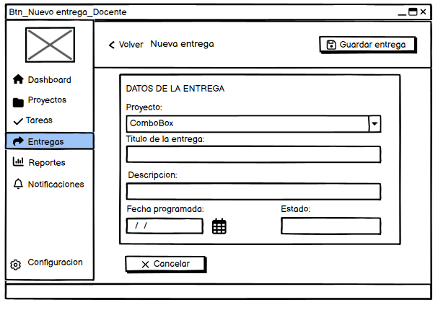
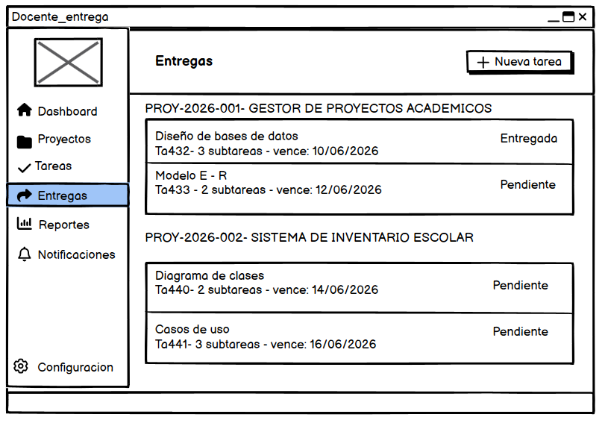

Notificaciones y Reportes
[ESPACIO RESERVADO PARA WIREFRAME - Panel de Notificaciones]
[ESPACIO RESERVADO PARA WIREFRAME - Reportes y Estadísticas]

MOCKUPS LOGIN

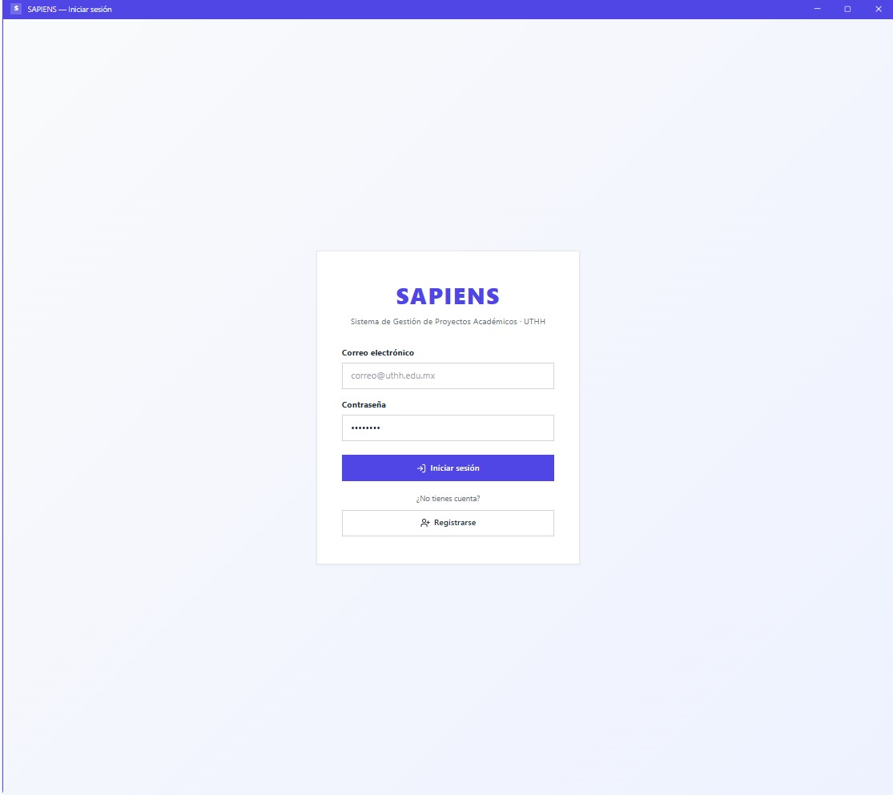

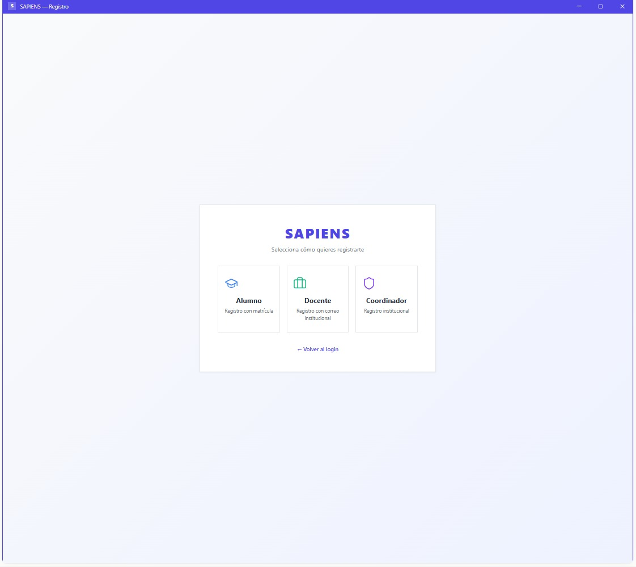

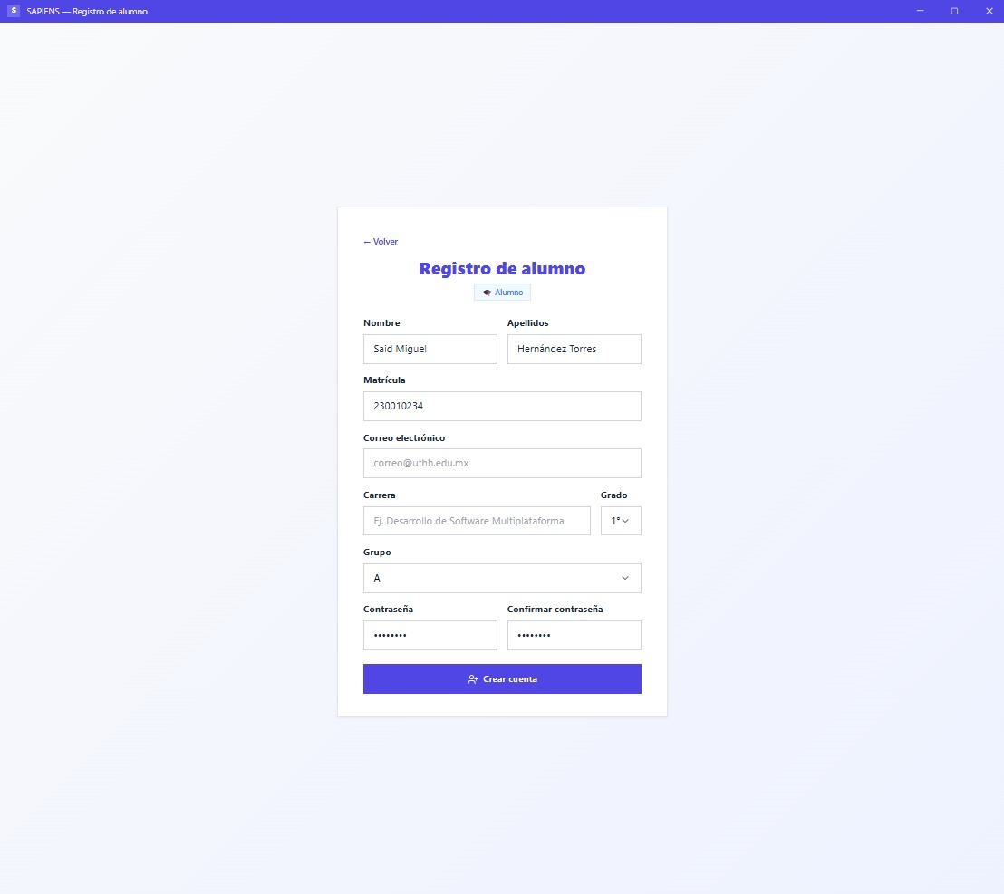
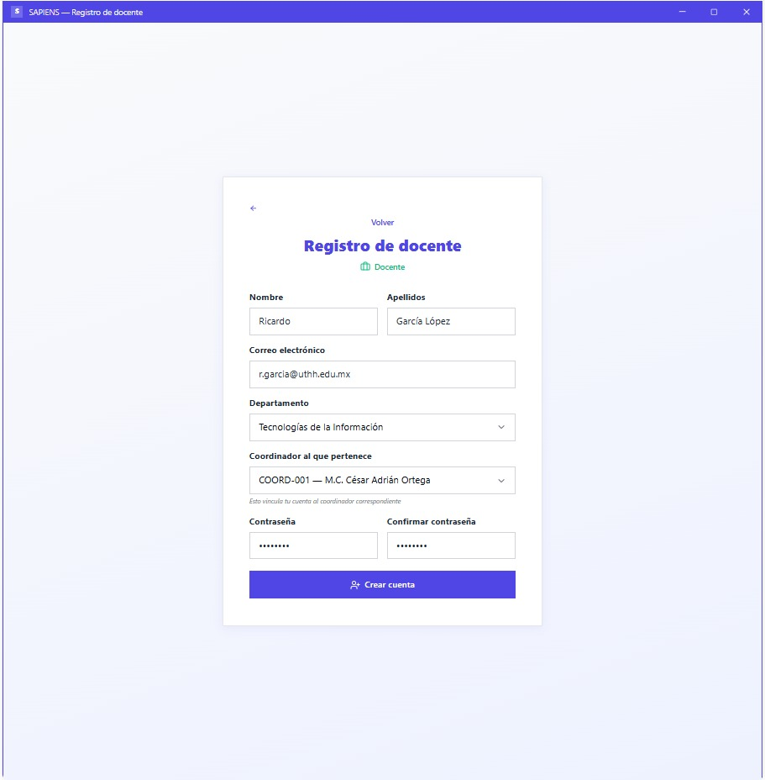

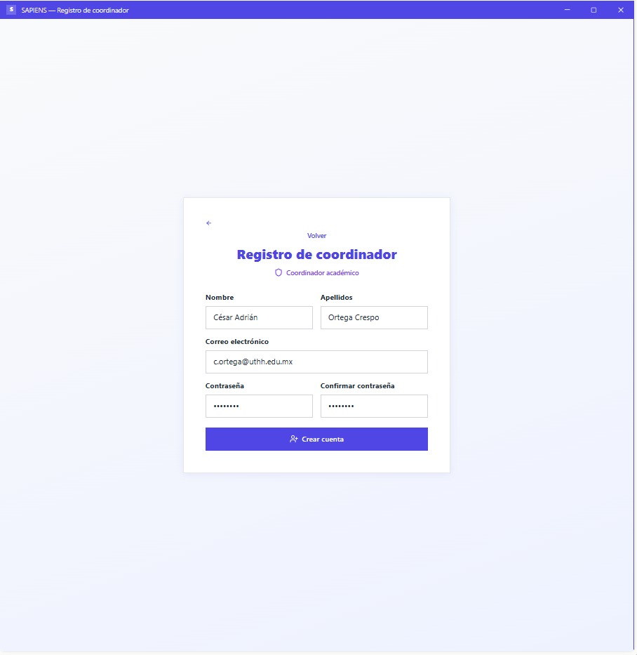

MOCKUPS DOCENTE
Dashboard Docente
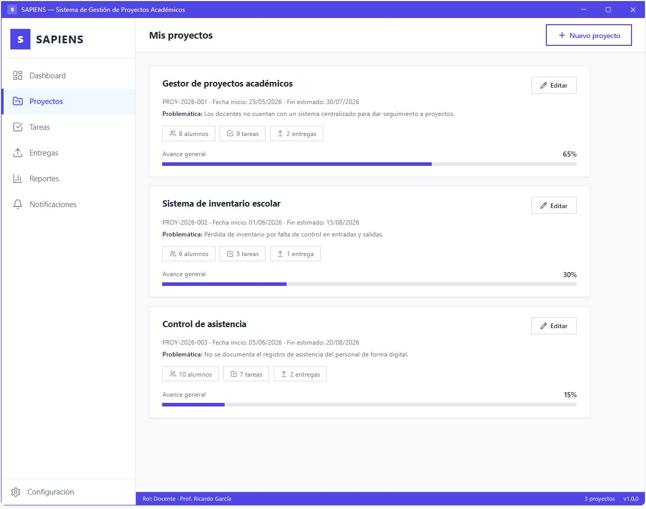
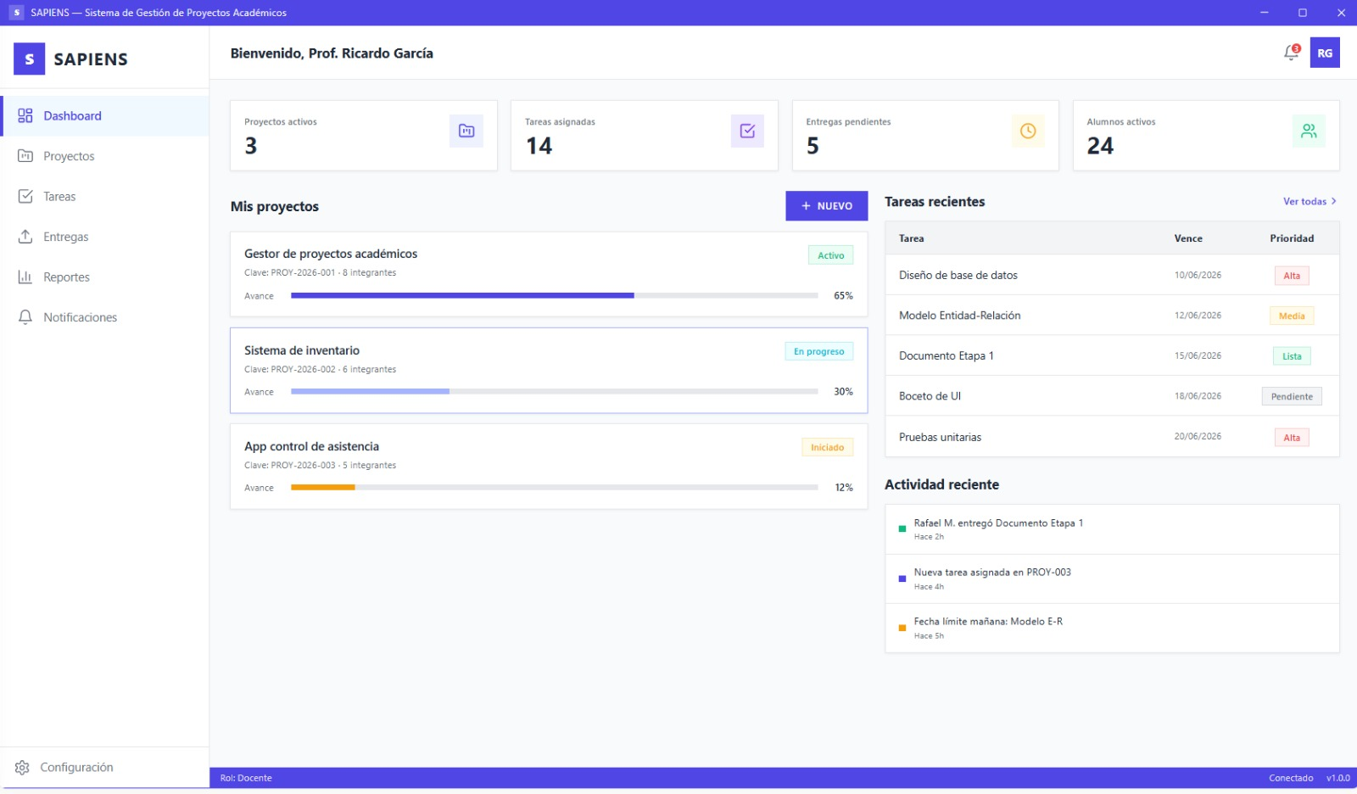Proyectos Docente

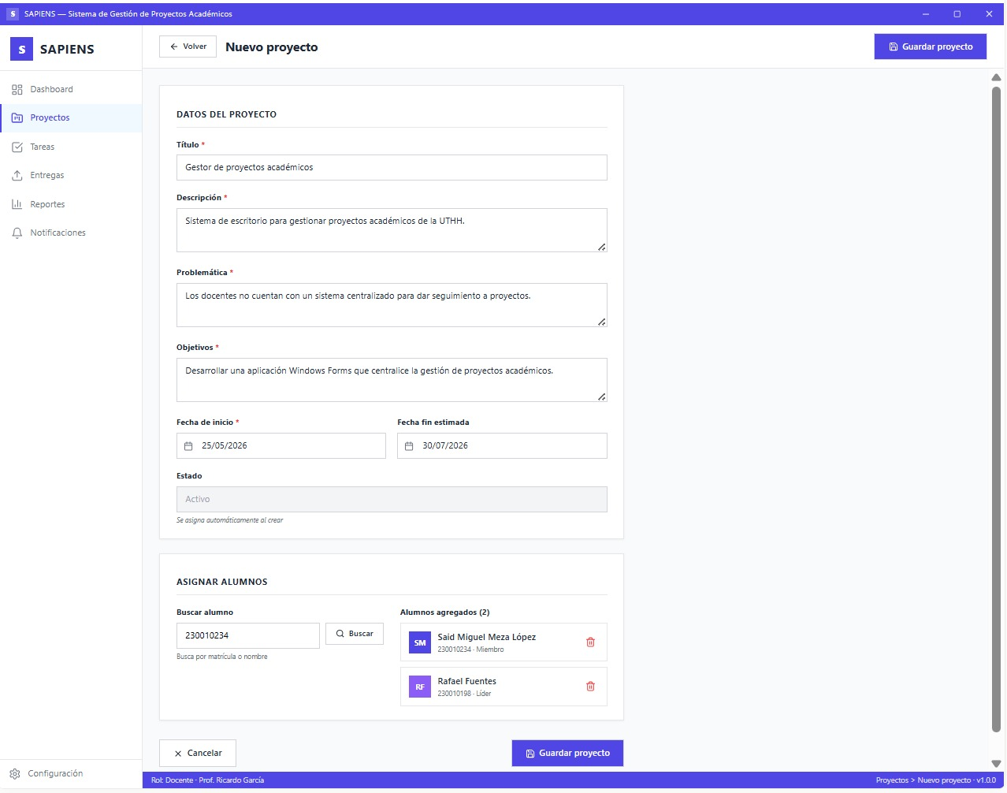
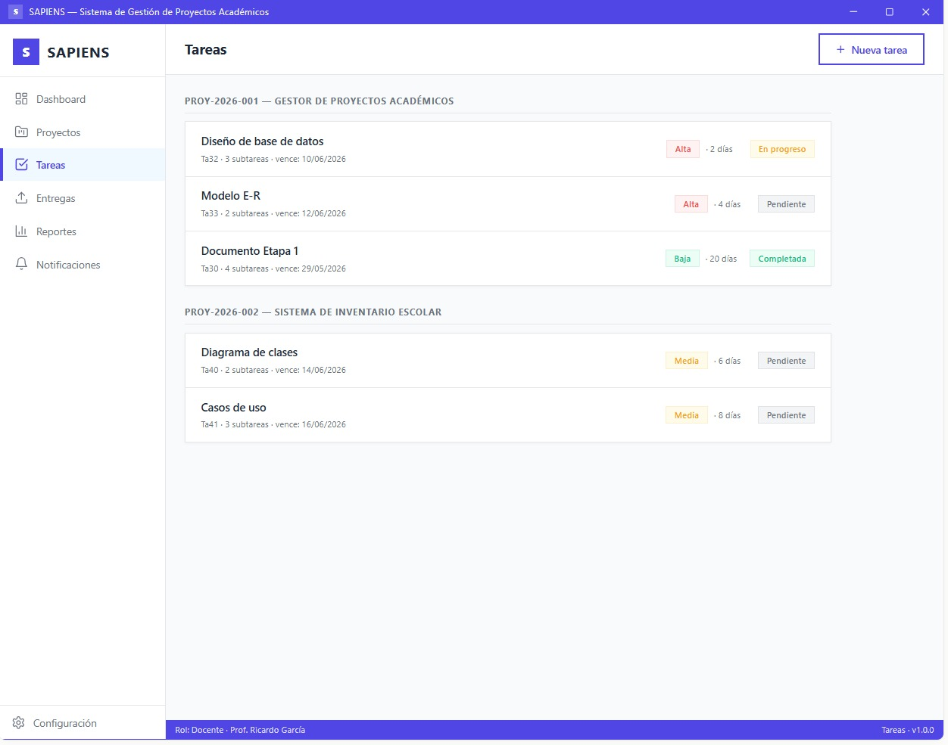
Tareas Docente

Agregar tarea
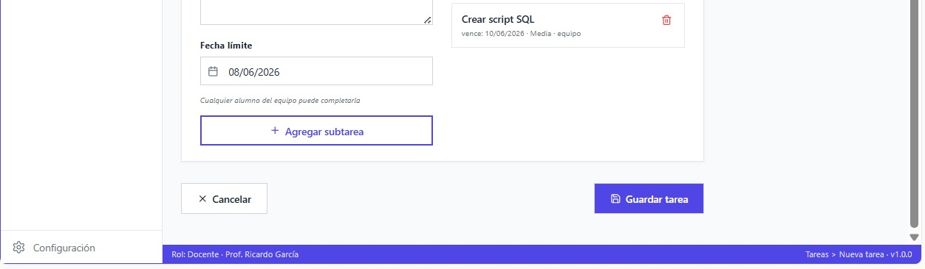
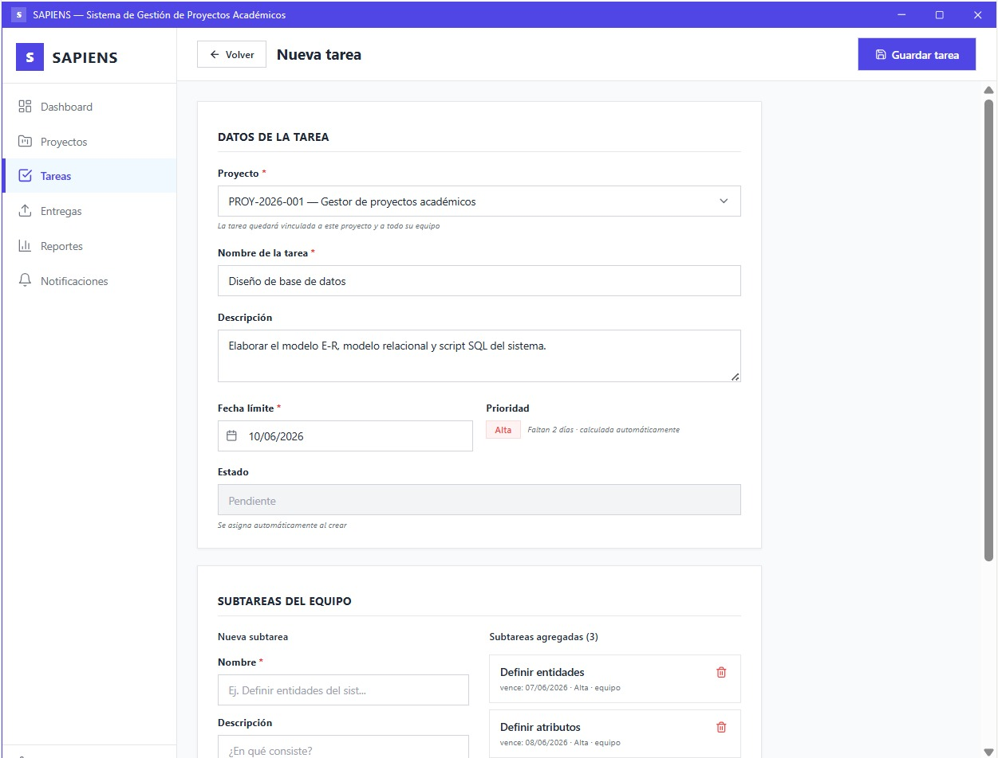

Entrega docente
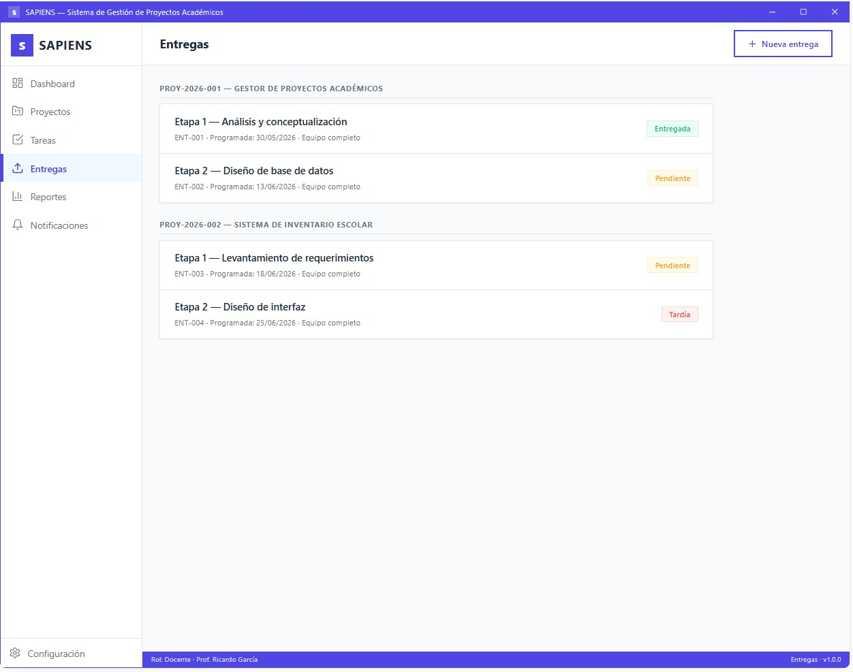
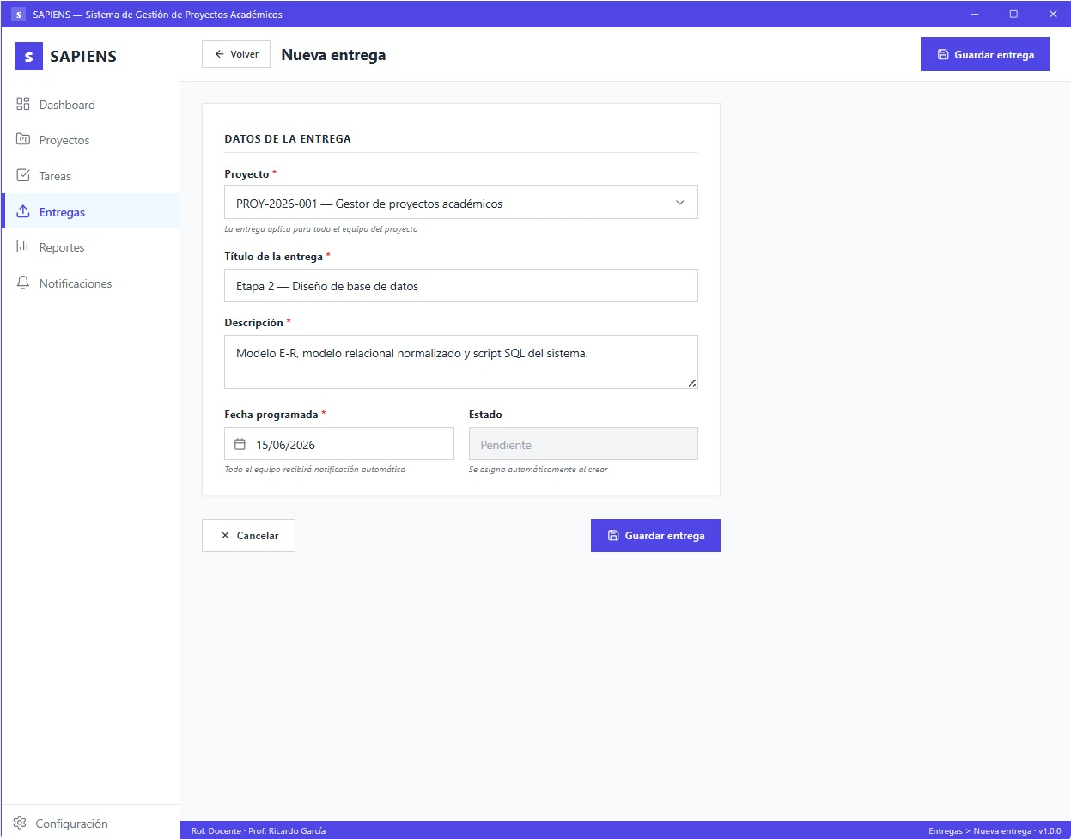
Agregar nueva entrega

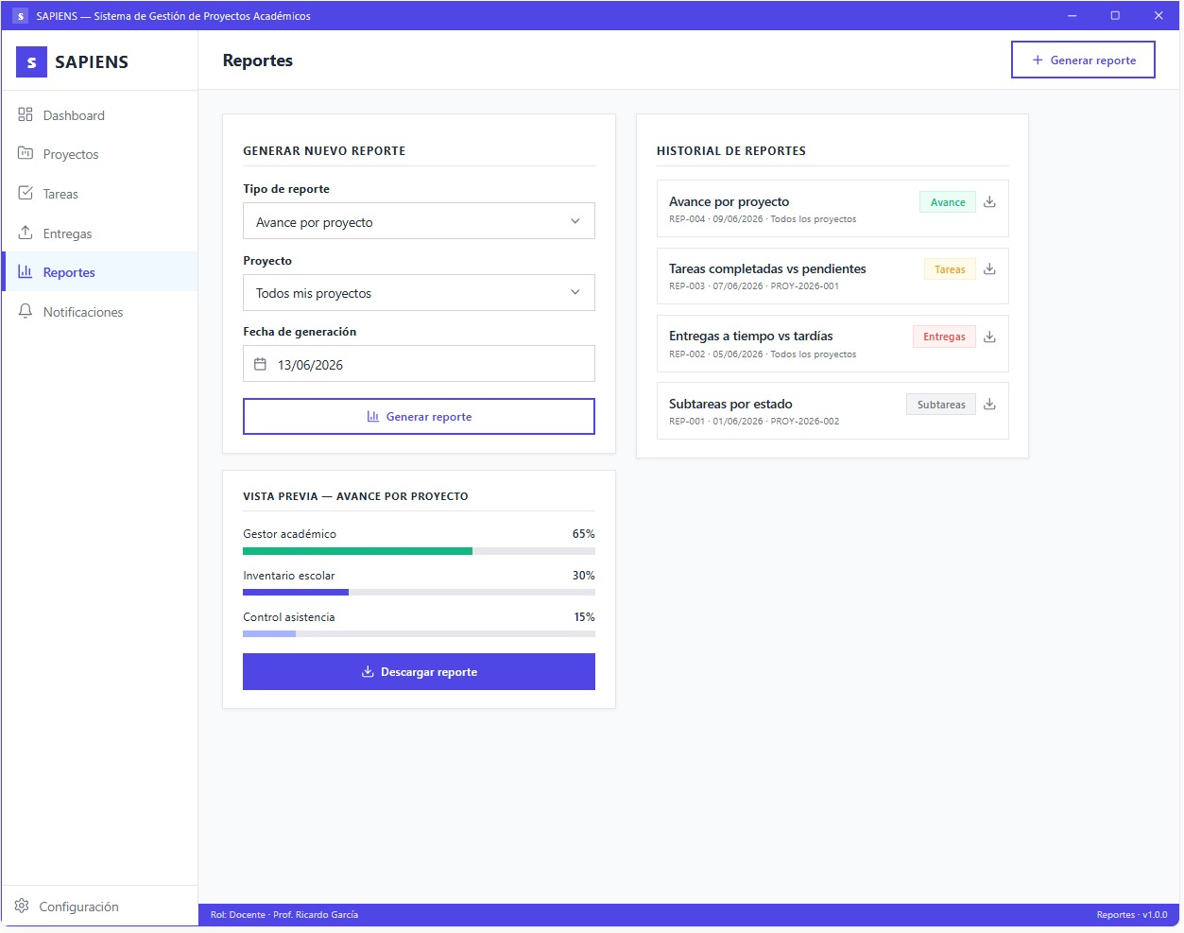
Reporte docente

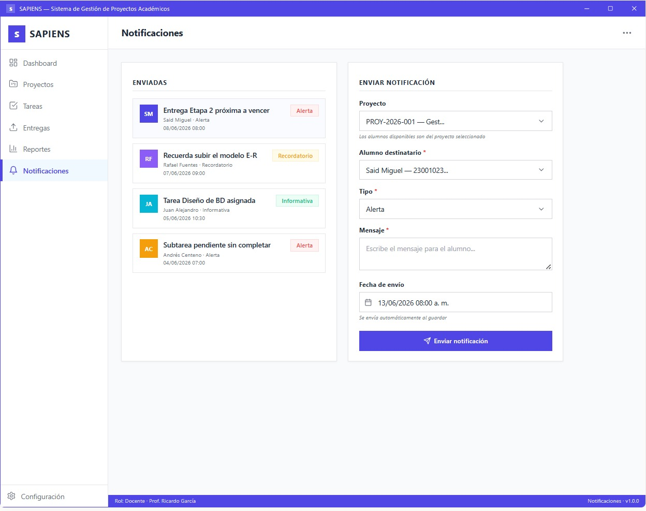
Notificación docente

MOCKUPS ALUMNO

Dashboard alumno
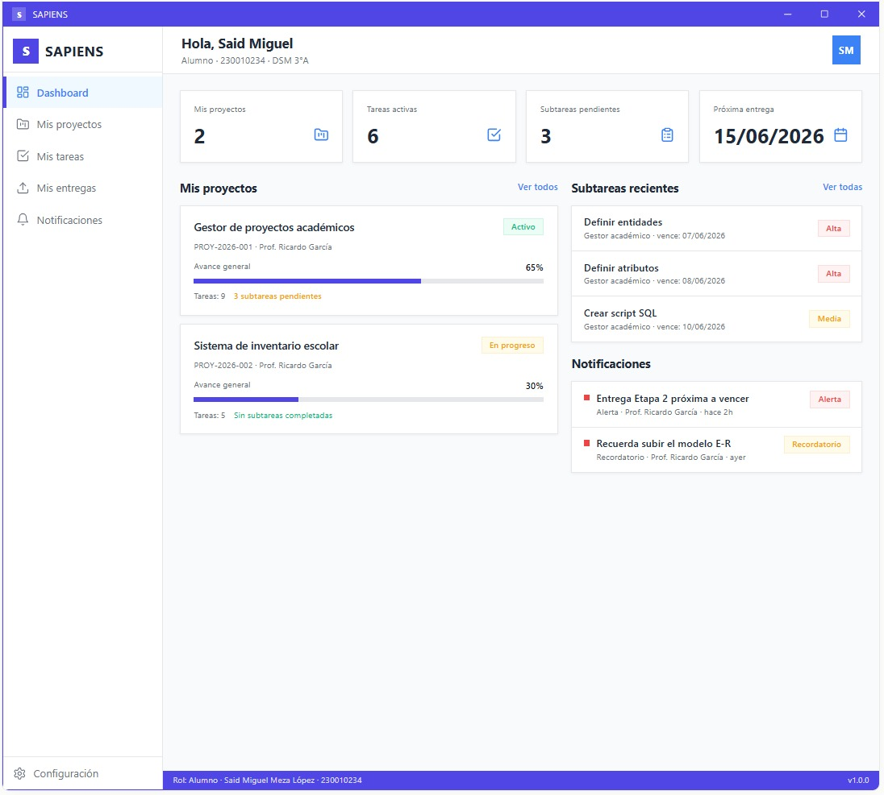

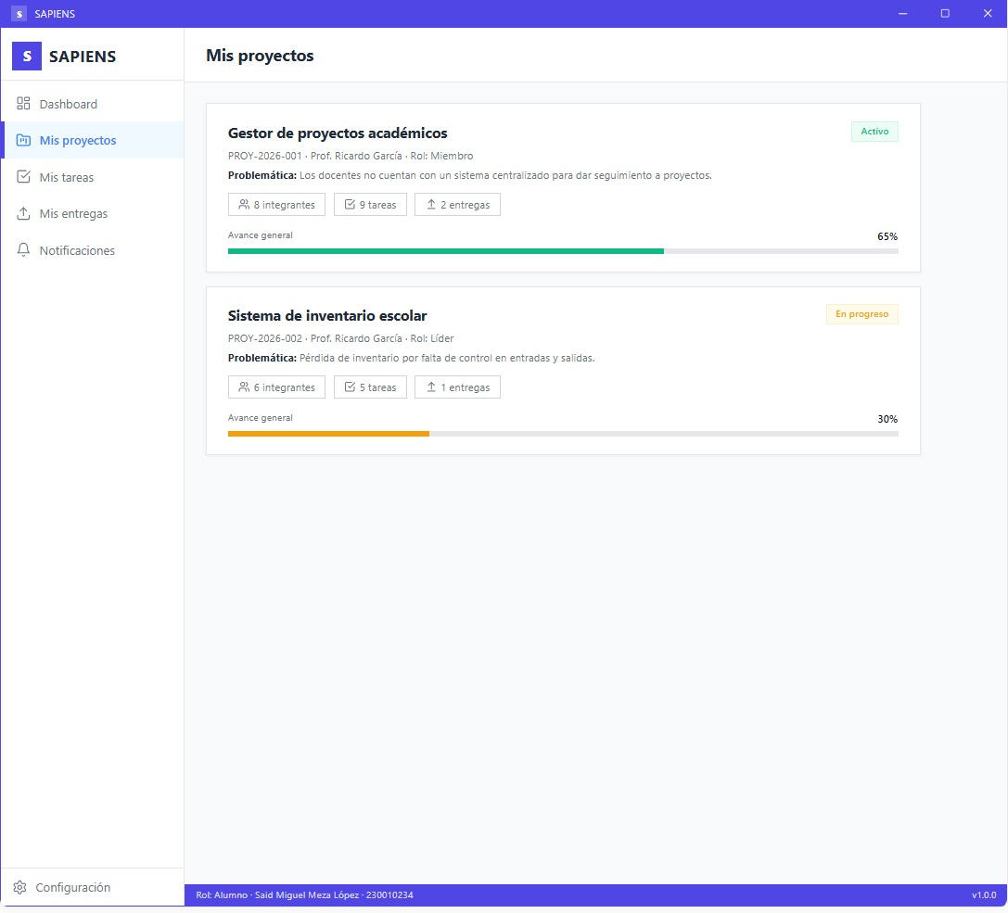
Proyectos alumno

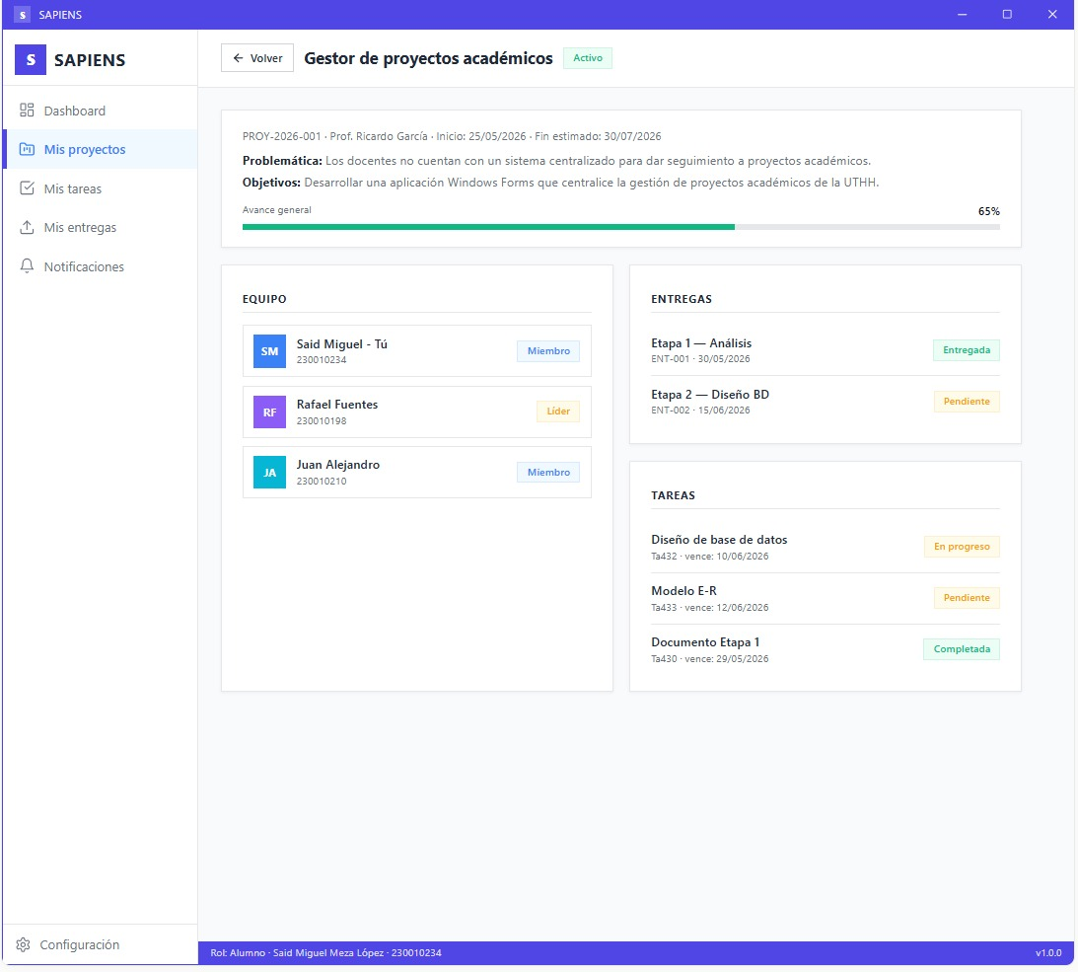

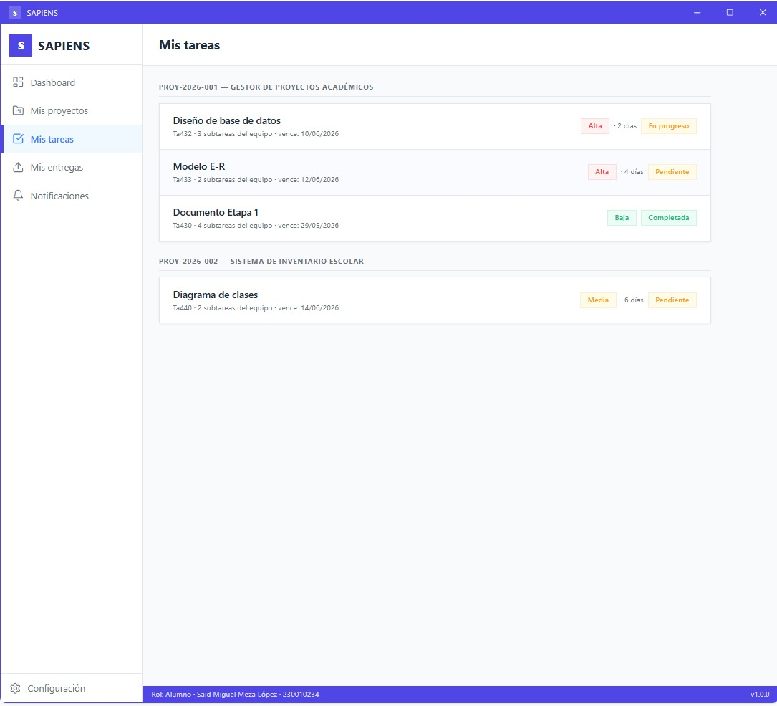
Tareas alumno

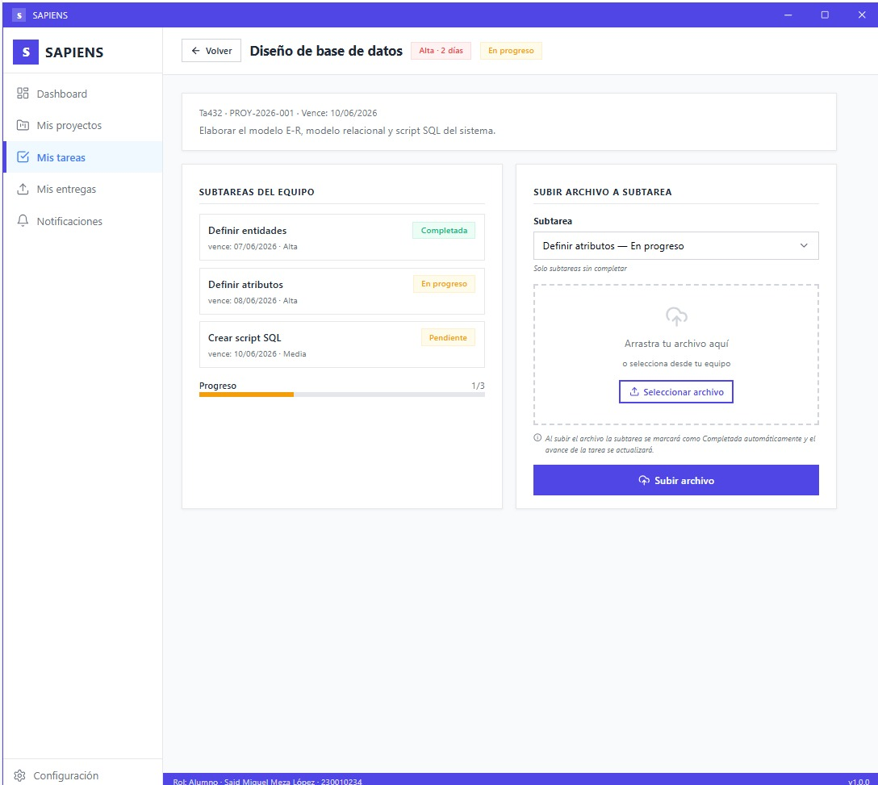

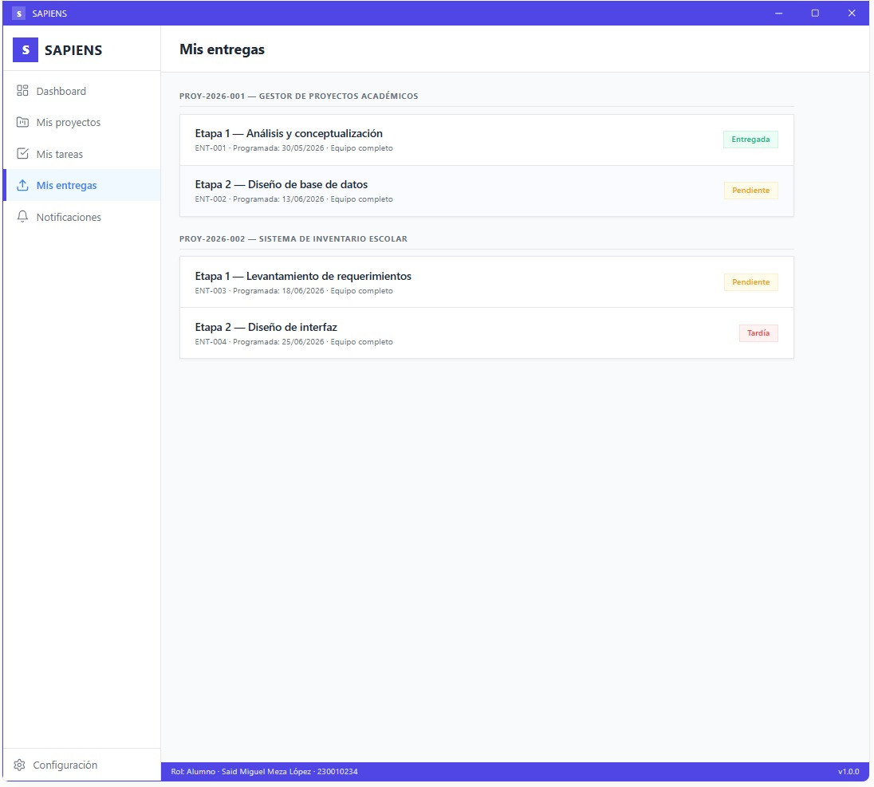
Entregas alumno

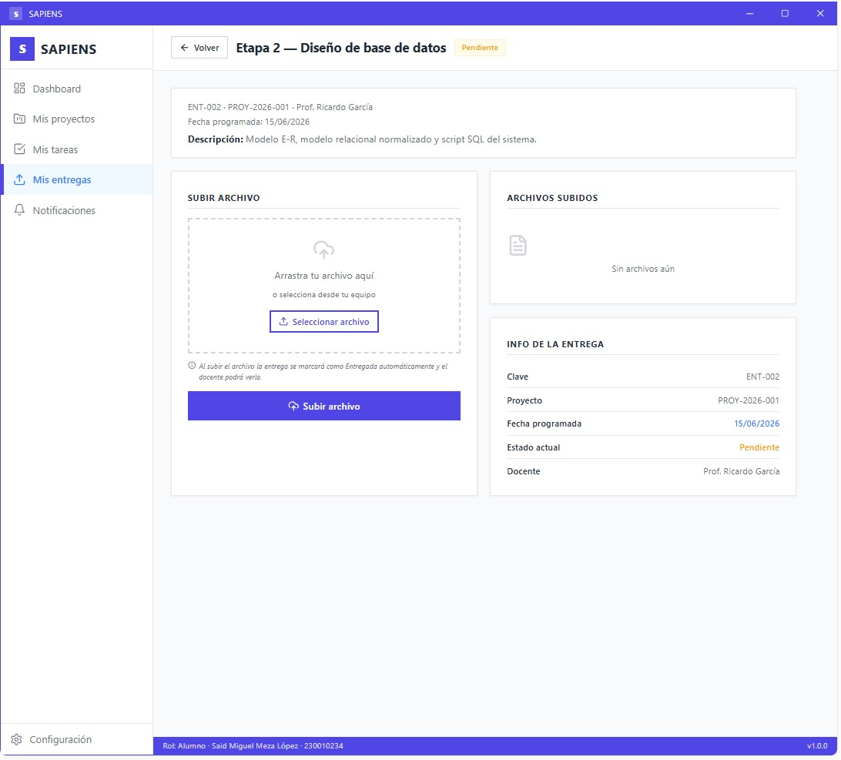

Notificación alumno
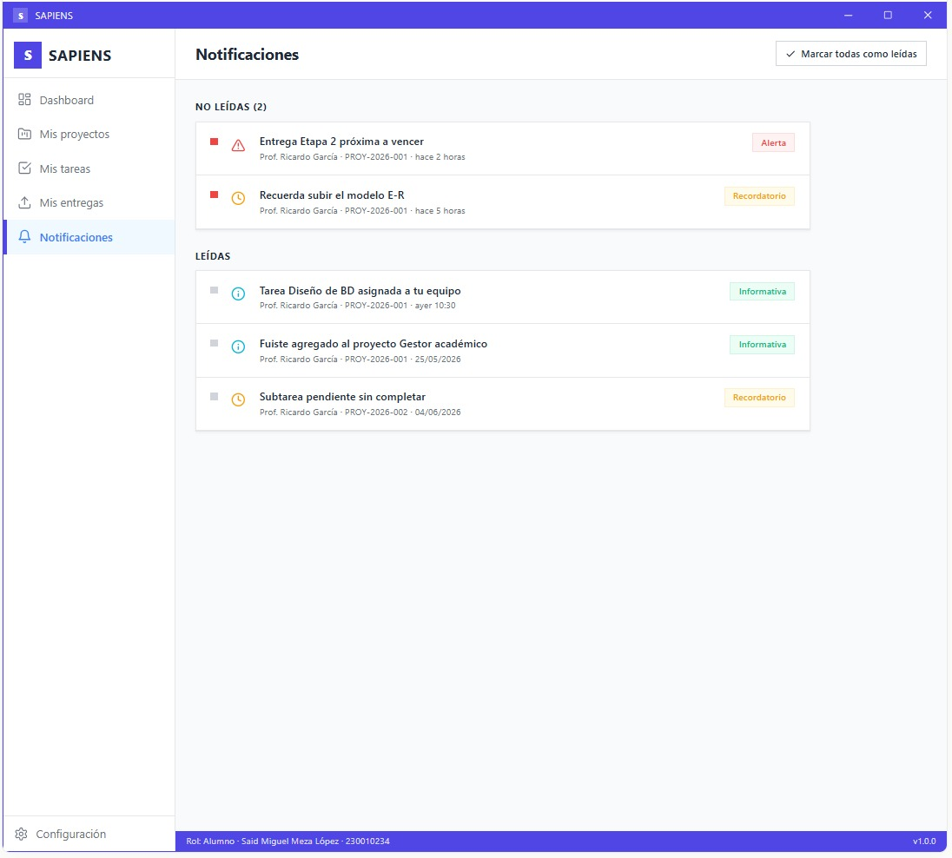

Configuración de cualquier tipo de usuario

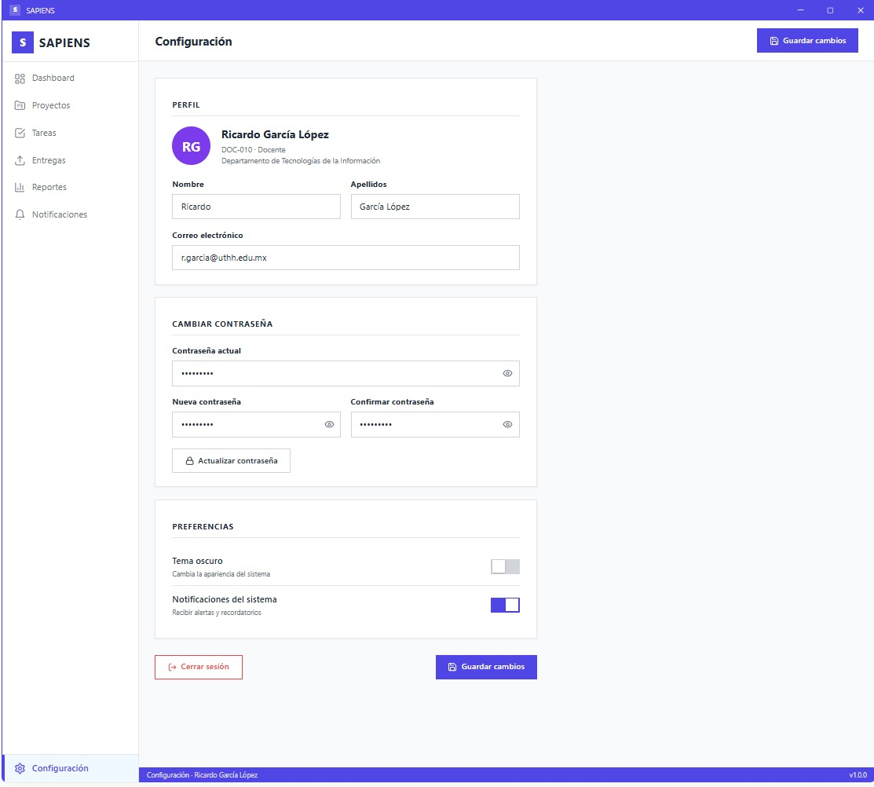

MOCKUPS COORDINADOR
Dashboard coordinador

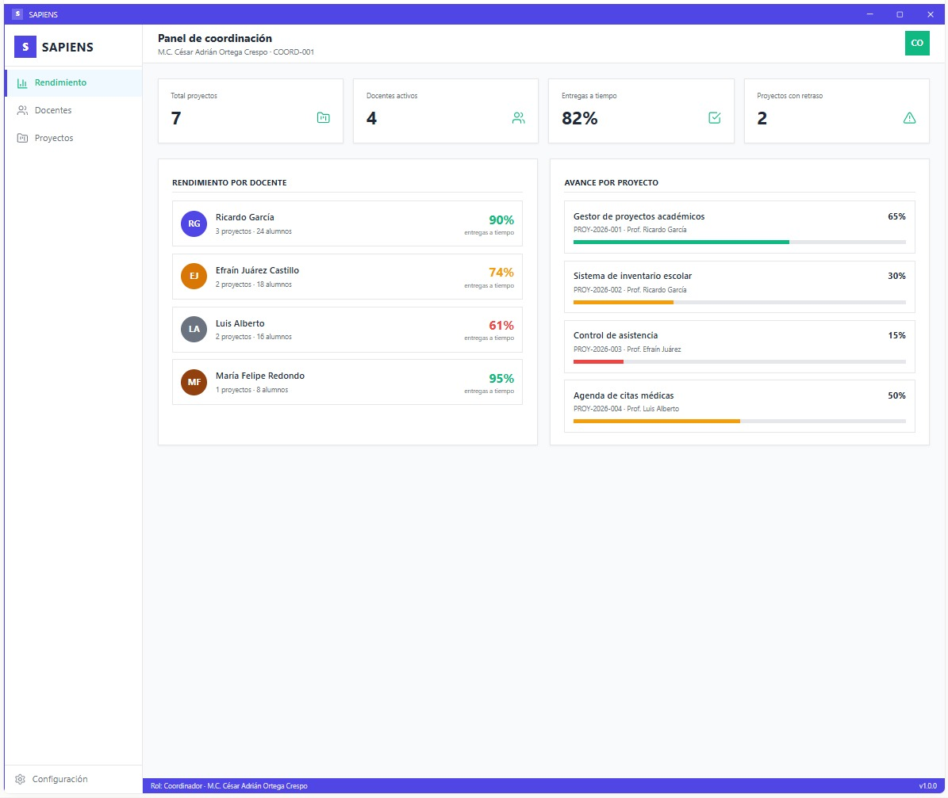

Docentes coordinador
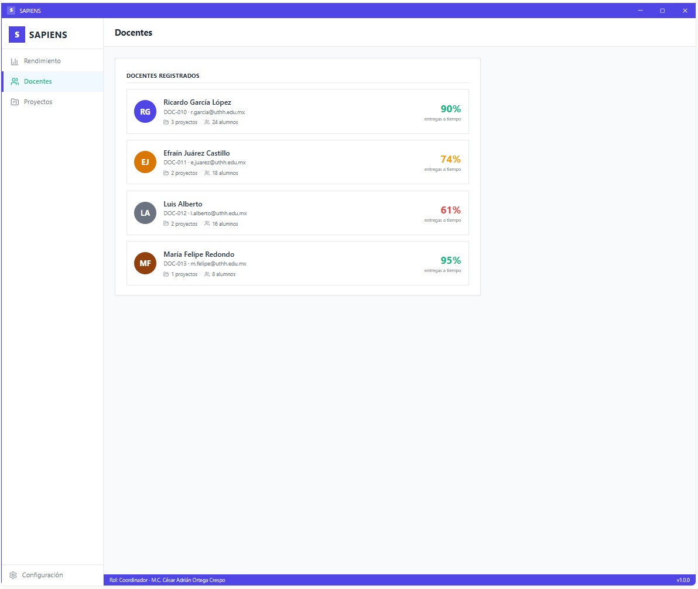

Proyectos coordinador
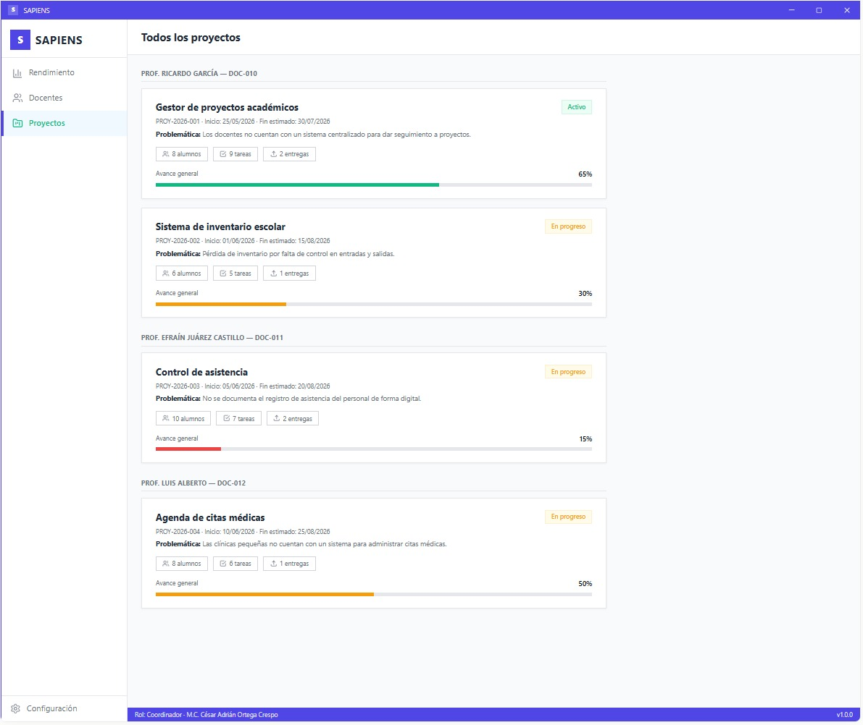

IX. Modelo de Navegación
El modelo de navegación describe el flujo entre pantallas y las interacciones disponibles en cada nivel.

Estructura General
1. Login: Autentica al usuario
2. Registro: Crea nueva cuenta según rol
3. Dashboard: Pantalla principal después de autenticación
4. Menú Lateral: Navega a módulos específicos
5. Breadcrumb: Indica ubicación actual en jerarquía

Flujos por Rol

Docente
Dashboard > Proyectos > Detalle > Tareas > Entregas > Revisar > Reportes
Acciones: Crear proyecto, asignar tareas a alumnos, revisar entregas, generar reportes, recibir notificaciones de actividad.

Alumno
Dashboard > Mis Proyectos > Mis Tareas > Mis Entregas > Enviar > Notificaciones
Acciones: Ver proyectos, completar tareas y subtareas, enviar entregas, recibir retroalimentación.

Coordinador
Dashboard > Rendimiento > Docentes > Proyectos > Reportes
Acciones: Visualizar estadísticas, monitorear el avance de proyectos por docente, gestionar docentes

XI. Conclusión
Esta guía de estilos establece un marco visual consistente y profesional para SAPIENS. El cumplimiento de estos lineamientos garantiza una experiencia de usuario coherente, accesible e intuitiva para todos los roles del sistema.
La guía es un documento vivo que puede evolucionar según las necesidades del proyecto. Cualquier cambio debe ser documentado y comunicado a todo el equipo de desarrollo.

Actividad 4 | Guía de estilo y diseño de prototipado.
Asignatura | Tópicos de Calidad para el Diseño de Software |  |  |  | Unidad | II: Diseño y prototipado.
Modalidad | Equipo |  | Tipo de evaluación | Heteroevaluación | Valor | 4 puntos | Instrumento: |  |  | LC-TI-TCDS-03-P2-04
Estudiante/s | SAID MIGUEL MEZA LOPEZ  RAFAEL MARQUEZ HERNANDEZ  JOSE ANDRES CENTENO TELLEZ  JUAN ALEJANDRO SANTIAGO |  |  |  |  |  | Cuatrimestre y grupo |  |  | 3ro “A”
Rubro |  | Indicador de desempeño |  |  |  |  |  |  | Valor |  | Obtenido
 |  |  |  |  |  |  |  |  |  |  | SI | NO
Guía de  Estilo: Introducción |  | Se incluye al inicio en la cual su función principal es orientar al lector y prepararlo para lo que se desarrollará en el resto del trabajo |  |  |  |  |  |  | 0.25 |  | 0.15
Guía de  Estilo: Paleta de colores |  | Incluye la justificación y los colores que se usaran en el proyecto describiendo uno a uno el lugar de aplicación |  |  |  |  |  |  | 0.25 |  | 0.15
Guía de  Estilo: Tipografía |  | Incluye la elección de fuentes, tamaños, estilos, espaciado y jerarquía para garantizar la legibilidad, coherencia visual y una experiencia de usuario efectiva. |  |  |  |  |  |  | 0.25 |  | 0.25
Guía de  Estilo: Estructura |  | Descripción de los elementos usados en el proyecto, enlistando sus características (tamaño, tipo, estilo, color, posición e iconografías) |  |  |  |  |  |  | 0.25 |  | 0.15
Justificación |  | Se indica la justificación de las propiedades y características de los elementos incluidos en la guía de estilos |  |  |  |  |  |  | 0.25 |  | 0
Bocetos |  | Incluye bocetos de los formularios que se utilizaran en su proyecto. |  |  |  |  |  |  | 0.25 |  | 0.1
Wireframes |  | Se incluyen los diseños de los wireframe basados en el desarrollo de una aplicación de escritorio para un caso práctico. |  |  |  |  |  |  | 0.25 |  | 0.1
Mockups |  | Se incluyen los diseños de los mockups basados en el desarrollo de una aplicación de escritorio para un caso práctico. |  |  |  |  |  |  | 0.25 |  | 0.1
Modelo de navegación |  | Se define la estructura y el diseño que definen cómo los usuarios se mueven a través de las diferentes pantallas, funcionalidades e información del sistema |  |  |  |  |  |  | 0.25 |  | 0.15
Redacción |  | El documento no contiene errores ortográficos. |  |  |  |  |  |  | 0.25 |  | 0.25
Formato APA |  | Se aplica a todos los elementos del documento (márgenes, interlineado, tipografía (tamaño y tipo), tablas, figuras o imágenes. |  |  |  |  |  |  | 0.25 |  | 0.15
Formato del documento |  | Presenta la información de forma organizada, estructurada y clara. |  |  |  |  |  |  | 0.25 |  | 0.15
Ser |  | Entregar en tiempo y forma cada una de las actividades, ingresar de manera puntual a todas las sesiones de clase, o en su defecto, justificar debidamente las faltas/retardos. |  |  |  |  |  |  | 0.5 |  | 0.5
Saber convivir |  | No poseer ningún reporte de actitud o desacuerdo por parte del equipo de trabajo o el grupo, no poseer ningún señalamiento sobre actitud por parte del docente. |  |  |  |  |  |  | 0.5 |  | 0.5
NOTAS  - Es requisito indispensable para su recepción, que el documento incluya una portada con los datos de identificación: Nombre de alumnos(as), asignatura, número y nombre de actividad, programa educativo, fecha, grado y grupo.  - La ponderación de cada atributo-indicador se realiza en base al valor asignado en esta guía de observación.  - El documento debe entregarse en formato.*.doc (Word) |  |  |  |  |  |  |  | Calificación Final |  |  | 2.8

